# 13级软件工程小学期课设TEAM3总结

组员：13080121董硕，13080118张天阳，13080120张乐涛，13080211任欣

## 课程的教学目标

本课程设计是结合软件工程、程序设计开发、敏捷实践，软件测试，持续集成等课程的一个综合性设计课程。

通过本次课程，旨在让学生熟悉敏捷迭代开发方式，体会迭代式的需求管理应对变化时的优势。同时加深学生面向对象的程序设计和软件测试的理解。

## 课程的教学方式

本次设计采用分小组开发，实施敏捷开发过程，通过一个统一的案例需求，利用两周的时间完成该案例的多次迭代，并最终交付产品。

## 课程设计的模拟案例

完成一个用于商场收银的POS机，整个开发过程会模拟真实项目的需求变化，需求会分为三个阶段逐步给出。

## 敏捷开发

敏捷开发是是一种以人为核心、迭代、循序渐进的开发方法。在敏捷开发中，软件项目的构建被切分成多个子项目，各个子项目的成果都经过测试，具备集成和可运行的特征。换言之，就是把一个大项目分为多个相互联系，但也可独立运行的小项目，并分别完成，在此过程中软件一直处于可使用状态。所以在本次课程设计中，我们首先根据最初的需求设计程序的模块，将原本的程序根据功能解耦，分配任务给组员。

## 需求故事

软件使用者 : 超市收银员。

程序功能：收银员首先扫描购物车，在这个阶段顾客的商品列表作为程序的输入得到购买商品编号，其次，由程序根据超市产品索引列表找到用户购买的相对应产品，得到所需商品的详细信息，包括折扣促销活动等。第三步，结算模块根据购买商品列表跟商品详细信息结算，结算出总计，并且根据顾客信息查找到顾客相对应的折扣，计算积分。最后一步，将商品清单以及总计打印出给顾客，将顾客信息更新至数据库。

程序拓展：商品详细信息的拓展，需要不断更新数据库。

## 程序模块

根据用户故事，将程序分为四个模块：购物车模块，索引模块，会员模块，结算模块。以及商品类，和已结算商品类来存储商品信息。

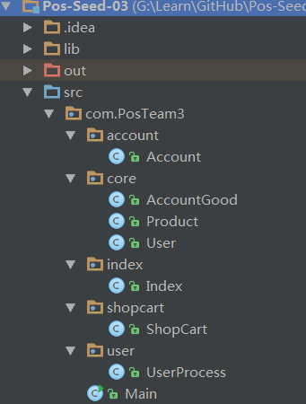

## 测试

产品测试采用Junit来进行单元测试。

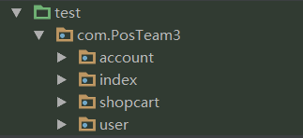

## 产品迭代

整个开发过程共有三次迭代，第一次迭代功能只有扫描购物车，结算，打印商品列表。

第二次迭代，增加了索引列表，扫描购物车由扫描商品信息变成了扫描商品编号。同时增加了打折功能以及买二送一活动。

第三次迭代，增加了会员功能，扫描购物车时要先加入会员信息，判断是否会员，在会员的基础上添加了会员折扣和会员积分计算活动。

## 重构

第一次迭代中只有两个模块的应用，分别是扫描购物车和结算，在第二次结算中添加了商品索引模块，期间重构了购物车模块，输入文件接口不变，但是扫描后的结果变了，同时根据计算数量功能能够计算出用户购买的相同产品的数量。结算模块根据索引模块索引出的结果和购物车清单计算出总计金额。第三次模块中重构了结算模块，根据此顾客的信息，添加了顾客折扣和顾客积分功能，以及顾客积分回写功能。

## 个人总结

董硕：通过此程序，我进一步了解了软件工程中敏捷开发的特性，了解了敏捷开发的优点，在项目分配模块中的经验更加充足。了解了重构的重要性，同时对于单元测试有了更好的认识。

张天阳：小学期上完后，才大概理解了软件工程，就是一套用于软件的团队开发，以提高软件质量和程序员工作效率为目的的规范。其核心就是，对于软件开发的5个重要组成部分：需求分析，设计，编码，调试，维护，如何组织这5个部分的工作，以及如何完成每一个工作。吾生也有涯，而知也无涯，学习永无止境。起初，对软件工程处于一知半解的状态，分工比较混乱。

在划分模块后明确了各自分工，渐渐形成良性循环。在学习过程中，知道了团队合作十分重要，争议固然存在，但通过讨论、协商，群策群力，在不断磨合中能够达成一致与默契。团队成员中能力各有高下，互相尊重，各取所长，不宜妄自菲薄。组长多加协调，组员积极配合，才能合作愉快。学习能力体现在能尽快接受新的知识，顺应变化，学为所用。

单元测试也固然重要，由于之前做过的一个项目，让我在做这个小学期的时候，会用到单元测试，对于每写一个方法进行一遍测试，以保证程序的正确性。

张乐涛：在前不久的几周里，刚刚结束了小学期的学习。这门课程带给了我很大的启发，让我对软件工程这一新兴学科有了全面的，深刻的认识。带给了我深刻的认识。

特别是这次开发使用了迭代式开发让我印象深刻，这种开发方式可以降低风险、得到早期用户反馈、持续的测试和集成、使用变更、提高复用性。

在开发的一开始，我们先进行了需求分析，先弄明白了我们需要做什么，然后再设计、开发、测试，每次我们先开发出软件最基本最主要的功能，然后再在其上面丰富和完善功能，如此进行，不断完善我们的软件。这种开发过程是让我印象深刻、学到很多的。

任欣：软件工程小学期课设感想：

通过这半个月来的软件工程小学期课设，让我明白了我们软件工程这个专业究竟是怎样一个专业，也纠正了我很多以前的误解。以前一直以为只是敲代码，但是这次课设，让我明白了敲代码只是最基础的部分。更重要的是通过整体结构的设计，分模块，分单元来实现开发。

在这次的课设中，我们使用trello，来执行模块的分类与功能的分类。把一个具有完整功能的项目分化成不同小功能，然后再分化成具体单元来实现。比如这次POS机的项目就让我很有收获。

还有这次我们使用github来完成小组项目的开发，代码的保存与更新。之前也有使用过github，但都是个人自己使用，没有完成过小组成员一起使用，感觉更像是一个团队在工作了。

总的来说，这次的课设让我对于软件工程方向有了更进一步的了解与认识，也更明确了日后应该努力的方向。